Faster rcnn 训练流程

1. 配置caffe环境，并将编译通过的make.config文件复制到…/caffe-faster-R-CNN中；
2. 准备数据: 在…/data 文件中有两个子文件夹，FDDB-folds，images 分别存放训练数据的label和图片。将每一张图片的路径/文件名 长度 宽度存至FDDB-fold-100.txt中形式如下：

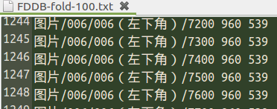

分别为图片路径/文件名 长 宽。

再将训练图片中的目标出现的坐标存入FDDB-fold-100-ellipseList.txt中形式如下；

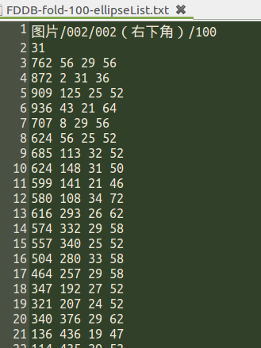

其中，第一行为路径+文件名，第二行为目标出现的次数，第三行四个数字为分别每一个目标的左上角的横纵坐标值和右下角的横纵坐标值。

1. 安装faster-rcnn：第一步完成后，进入文件夹…/caffe-faster-R-CNN。分别执行命令sudo make –j24  sudo make matcaffe。
2. 运行训练代码：在…/ faster-rcnn-master文件夹下打开matlab2014a（一定要是），先运行faster_rcnn_build.m进行编译，再运行startup.m，在每一次运行之前，删除imdb/cache文件（若有）；再运行expriments/script_faster_rcnn_VOC2007_ZF.m(无需修改路径)，进行训练（使用ZF网路）。
3. 保存模型：最终的模型保存在…/ faster-rcnn-master/output文件夹中，并修改配置文件detection_test.prototxt（在压缩包中)。
4. 检测：运行expriments/script_faster_rcnn_demo.m 结果保存在cw.txt中 ，或者在windows下运行检测代码。
5. 遇到的问题与说明
6. faster_rcnn的训练需要以下三个文件：

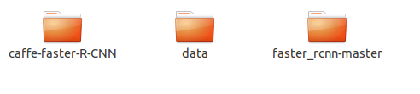

1. 上面提到的…/caffe-faster-R-CNN路径就是指到达这3个文件
2. 需要在…/faster_rcnn-master/experiments/+Dataset/fddb_trainval.m中更改data文件的路径。

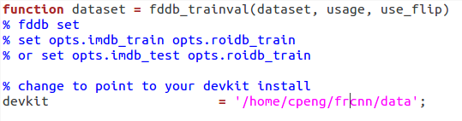

1. 在运行expriments/script_faster_rcnn_VOC2007_ZF.m时可能出现

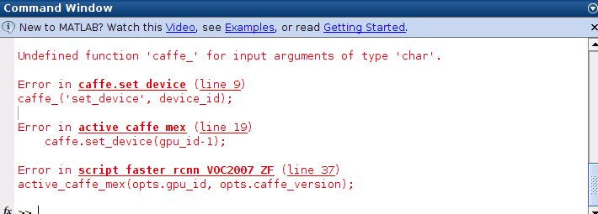

解决方法：

将…/caffe-faster-R-CNN/matlab/+caffe/private/caffe_.mexa64拷入…/faster_rcnn-master/external/caffe/matlab/caffe_faster_rcnn/+caffe/private中

1. 如果拷过来的代码中output里面已经有相关模型，请将其重命名，并新建output。
2. 生成cw.txt后，每一行有6列，第一列为图片的名称，第二列为得到的分数，还有两列对应矩形框的两个顶点，用于绘制矩形框。